**NỘI DUNG DẠY ONLINE TIẾT 13**

**MÔN ÂM NHẠC**

**Khối 7**

**I . Ôn tập bài hát : Khúc hát chim sơn ca**

***Đỗ Hòa An***

-[**https://www.youtube.com/watch?v=WNwZwD26-ic**](https://www.youtube.com/watch?v=WNwZwD26-ic)

**II. Nhạc lí : Cung – nửa cung , Dấu hóa.**

1. **Cung và nửa cung.**

**- Cung và nửa cung là đơn vị dùng để chỉ khoảng**

**cách về cao độ giữa 2 âm thanh liền bậc.**

**- 1 cung = 2 nửa cung**

**- 1 cung kí hiệu là : **

**- 1/2cung kí hiệu là :** 

1. **Dấu hóa**

**Khái niệm**: Dấu hóa là kí hiệu dùng để thay đổi độ cao của nốt nhạc.

**\*Các loại dấu hóa**: Có 3 loại dấu hóa

- Dấu thăng ( **#** ): Nâng cao độ nốt nhạc lên nửa cung.

- Dấu giáng ( b ): Hạ thấp cao độ nốt nhạc xuống nửa cung.

- Dấu bình (  ) : Hủy bỏ hiệu lực của dấu # hoặc dấu b.

**Dấu hóa suốt:**

+ Đặt ở đầu khuông nhạc (sau khóa nhạc) gọi là hóa biểu.

+ Các dấu trong hóa biểu được ghi **cùng một loại**, nó **có hiệu lực** với tất cả **các nốt cùng tên** trong bản nhạc.

**Dấu hóa bất thường**:

Đặt ở trước nốt nhạc và chỉ có ảnh hưởng tới nốt nhạc cùng tên đứng sau nó trong phạm vi một ô nhịp.

***Lưu ý : Nội dung phần nhạc lí có đầy đủ các định nghĩa và ví dụ cụ thể trong sách giáo khoa, học sinh cần đọc và tham khảo nhiều hơn để nắm vững hơn về kiến thức***

**III. Tập đọc nhạc : TĐN số 5**

*-Xác định cao độ trường độ đọc nốt từ châm đến nhanh , tập nghe nhiều lần qua đường link để nghe tốt nhất phần cao độ, thực hiện gõ phách trong những lần đọc và hát lời ca.*

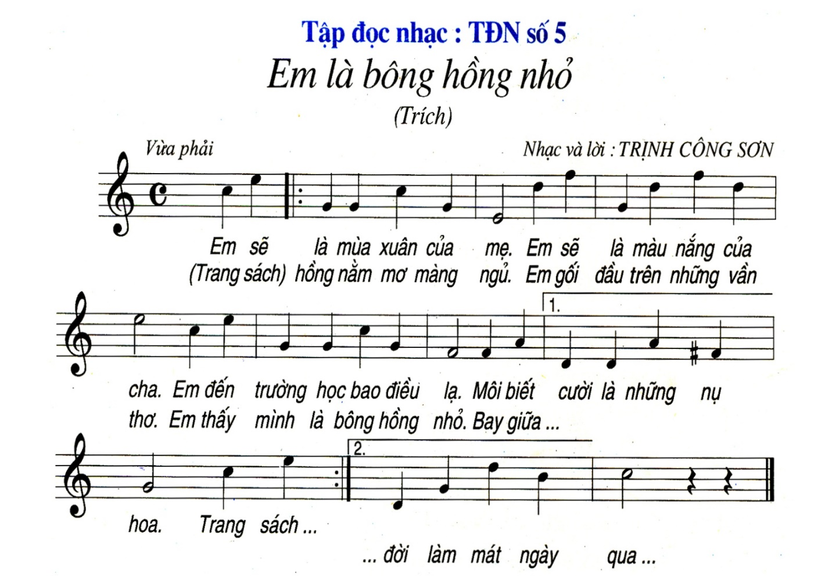

[**https://www.youtube.com/watch?v=NzS2aflL0kY**](https://www.youtube.com/watch?v=NzS2aflL0kY)